Тест-требования.

Тест-требование ID1: Проверить, что при вводе строкового значения в поле цена, выводилось сообщение об ошибке.

Тест-требование ID2: Проверить, что при вводе строкового значения в поле размер массива, выводилось сообщение об ошибке.

Тест-требование ID3: Проверить, что при вводе строкового значения в поле размер группы, выводилось сообщение об ошибке.

Тест-требование ID4: Проверить, что данные успешно сохраняются в файл.

Тест-план.

Тест-план для тест-требования ID1.

Проверить программу на вывод ошибок.

Входные параметры: ввести в поле «к»

Тестовый-сценарий:

1. Запустить приложение
2. В строке для ввода размера массива ввести строковое значение
3. Получить сообщение об ошибке

Выходные значения: Сообщение «Введите корректное число для размера массива», обработка ошибок представлена на рисунке 1.

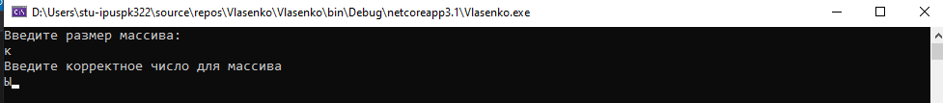

Рисунок – Сообщение об ошибке

Тест-план для тест-требования ID2.

Проверить программу на вывод ошибок.

Входные параметры: ввести в поле «к»

Тестовый-сценарий:

1. Запустить приложение
2. В строке для ввода размера массива ввести строковое значение
3. Получить сообщение об ошибке

Выходные значения: Сообщение «Введите корректное число для ценны поездки», обработка ошибок представлена на рисунке 2.

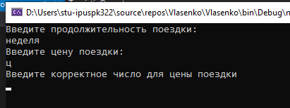

Рисунок – Сообщение об ошибке

Проверить программу на вывод ошибок.

Входные параметры: ввести в поле «к»

Тестовый-сценарий:

1. Запустить приложение
2. В строке для ввода размера массива ввести строковое значение
3. Получить сообщение об ошибке

Выходные значения: Сообщение «Введите корректное число для размера группы», обработка ошибок представлена на рисунке 3.

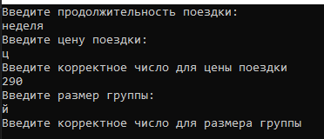

Рисунок – Сообщение об ошибке

Тест-план для тест-требования ID4.

Проверить, что данные успешно сохраняются в filename1

Входные параметры: заполненный массив

Тестовый-сценарий:

1. Запустить приложение
2. Ввести размер массива
3. Заполнить массив данными
4. Получить сообщение «Файл успешно сохранен»
5. Открыть файл и посмотреть отсортировался ли он

Выходные значения:

Сообщение «Файл успешно сохранен» представлено на рисунке 4 и отсортированный файл, представлено на рисунке 5

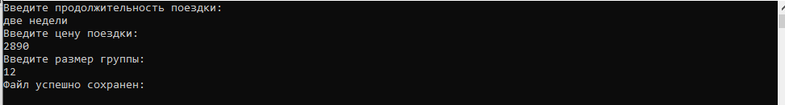

Рисунок – Сообщение об успешном сохранении файла

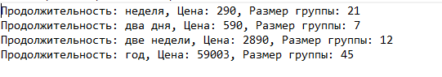

Рисунок